Verkeersbesluit instellen individuele gehandicaptenparkeerplaats nabij Kerkplein 53, Reusel

Een bewoner aan Kerkplein 53 te Reusel heeft een aanvraag gedaan voor een gehandicaptenparkeerplaats op kenteken.

Voor het aanwijzen van een gehandicaptenparkeerplaats is een verkeersbesluit nodig. Dat staat in artikel 15, eerste lid, van de Wegenverkeerswet 1994 (WVW 1994). Dit geldt voor het plaatsen of verwijderen van de verkeerstekens volgens artikel 12 van het Besluit administratieve bepalingen inzake het wegverkeer (BABW). Dit geldt ook voor onderborden als daardoor een gebod of verbod ontstaat of verandert.

Wij zijn bevoegd om voor het verkeer op de wegen binnen onze gemeente liggen de besluiten te nemen. Het gaat om de wegen die niet onder het beheer van het Rijk, de provincie of een waterschap vallen. Dit staat in artikel 18, lid 1 onder d, WVW 1994.

Het verkeersbesluit is nodig uit het oogpunt van het in stand houden van de weg en het waarborgen van de bruikbaarheid daarvan en het zoveel mogelijk waarborgen van de vrijheid van het verkeer.

De motivering van het besluit:
• De aanvrager is eigenaar van het voertuig waarop de gehandicaptenparkeerkaart is geregistreerd.
• De aanvrager voldoet aan de voorwaarden voor een gehandicaptenparkeerplaats op kenteken zoals beschreven.
• Het is voor de aanvrager wenselijk een parkeerplaats te hebben in de directe omgeving van de woning om mobiel te blijven.
• De aanvrager heeft geen eigen parkeerplaats om bij de woning te parkeren. De aanvrager kan niet op een andere manier een parkeerplaats krijgen.
• Het betreffende weggedeelte is in beheer bij de gemeente Reusel-de Mierden en is gelegen binnen de bebouwde kom van deze gemeente.
• Volgens artikel 24 uit het BABW (Besluit administratieve bepalingen inzake het wegverkeer) overleg plaatsgevonden met de korpschef van de politie en de korpschef heeft positief geoordeeld over het besluit.

Besluit:
Het instellen van een gereserveerde gehandicaptenparkeerplaats door het plaatsen van verkeersbord E06 van Bijlage 1 van het “Reglement verkeersregels en verkeerstekens 1990”, met onderbord met kenteken van de aanvrager, aan Kerkplein 53 te Reusel, overeenkomstig bijgaande tekening.

Bijlage 1: situatietekening
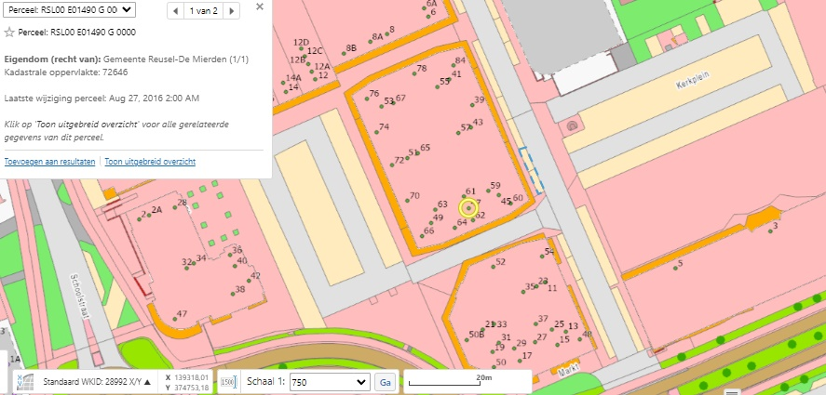

Vragen?
Heeft u vragen over dit besluit, of vindt u dit besluit onduidelijk? Neem dan gerust contact op met gemeente Reusel-de Mierden, op maandag t/m vrijdag telefonisch bereikbaar via 0497-650650 of via email: ruimtelijkbeheer@reuseldemierden.nl. Als u het niet eens bent met dit besluit, raden wij u aan om eerst te bellen.

Reusel, 26 januari 2024

namens burgemeester en wethouders van gemeente Reusel-De Mierden
Susan van Steensel-Geevers

Bezwaar
Er kan binnen zes weken na de verzenddatum van dit besluit schriftelijk bezwaar worden gemaakt bij het collega van burgemeester en wethouders.

